

**Od 7. 4. do 11. 4. 2025**

Předmět Co se naučím? Co po škole?

|  |  |  |
| --- | --- | --- |
| **Čj**  Učeb.  do str. 133  PS  do str. 61 | **KSV:** Zaměřuji se na kultivovaný ústní a písemný projev.  **JV:** Procvičuji zájmena, číslovky – druhy, skloňování (mě/mně, obě, dvě, oba, dva, zájmena Ty, Vy…v dopisech).  + slovní druhy – slovesa.  **V úterý** **test na číslovky a zájmena – PS str. 60 + učebnice str. 130.**  **Příští týden test na 3. čtvrtletí – PS str. 76**  **LV:** Čtu lidovou slovesnost – vtipy, hádanky, velikonoční koledy. **V úterý čtenářské dílny.** | **Povinné úkoly:** (DÚ)  ČJ – Pokud nestihnu ve škole, dopracuji v PS do str. 61. Tento týden odevzdám ke kontrole.  V čítance čtu  strany 133–135  **a do Záznamů z četby ve škole napíši odpovědi na otázky ze strany 135 v modrém rámečku.**  **Na úterý si donesu svou vlastní knihu.**  **Do konce dubna budu mít referát o přečtené knize. Tentokrát už zpaměti.**  **Pokud ještě nemám splněno, tak referát musí být z povinné četby.** |
| **M**  Do str. 91  + 140–141 | Tělesa – prostorová představivost, povrch krychle, síť.  Počítám aritmetický průměr.  Řeším úlohy z praxe.  Dělím dvouciferným dělitelem.  **Ve čtvrtek test na desetinná čísla.** |
| **Vlast.**  Str. 54  + 50–51 | Oceány a světadíly: Evropa, Asie, Severní a Jižní Amerika, Afrika, Antarktida, Austrálie  Určím světové strany, orientuje se podle nich.  Probírám Německo  **Ve středu test Německo.** |
| **Hv** | Zpívám známé písně.  Rozpoznám známé hudební nástroje ve znějící hudbě. | **Dobrovolné domácí úkoly: (**DDÚ)  Následující strany TP  + odkaz na procvičení znalostí o Německu:  <https://wordwall.net/cs/resource/29550803/n%C4%9Bmecko-5-ro%C4%8Dn%C3%ADk> |
| **Tv** | Cvičím s hudbou, vyjadřuji rytmický pohyb.  Hraji pohybové a míčové hry.  Zorganizuji soutěž nebo hru pro ostatní. |

**Milí námořníci,**

**chválím Vás za chování v knihovně. A doufám, že se Vám líbila i procházka Bělským lesem.**

**Pro rodiče:**

**10. 4. jsou třídní schůzky od 16:30 – do 17:00**

**a od 17:00 do 18:00 hodin pro zájemce pohovory o chování a prospěchu žáků.**

**(Můžete přijít i se svým dítětem.)**

Přeji pohodový týden Libuše Smreková

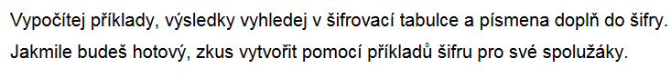

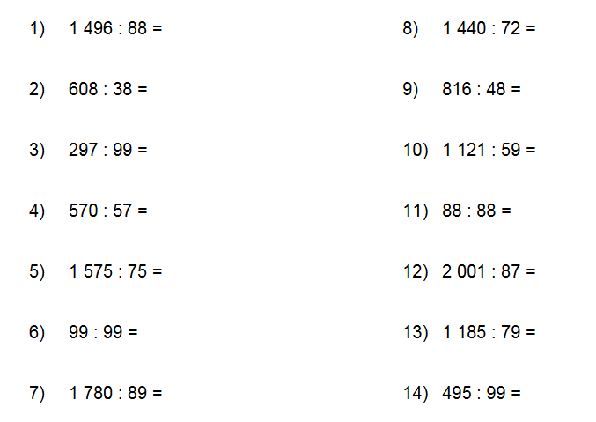

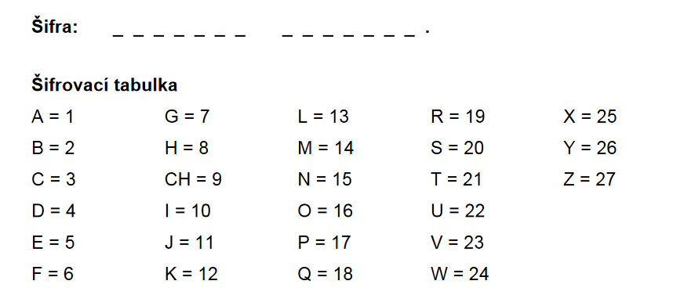

(Spočítám kolik háčků a čárek chybí ve vyplněné šifře.)

Zkusím vybarvit tuto skládačku dle své vlastní fantazie nebo vytvořím novou.

